

МИНИСТЕРСТВО НАУКИ И ВЫСШЕГО ОБРАЗОВАНИЯ рОССИЙСКОЙ ФЕДЕРАЦИИ
Федеральное государственное автономное образовательное учреждение высшего образования
«Дальневосточный федеральный университет»
(ДВФУ)

ПАСПОРТ ЗДОРОВЬЯ
И ФИЗИЧЕСКОЙ ПОДГОТОВЛЕННОСТИ СТУДЕНТА


Фамилия Кулеш Re Re
Имя Алексей
Отчество Борисович
Школа ИМКТ Группа Б9123-09.03.04
Группа здоровья:
Основная
+Подготовительная
Спец. медицинская
(нужное отметить)

Имеющиеся противопоказания (ограничения) к занятием физическим воспитанием: Сдача нормативов

Занимался (ась) в спортивной секции (какой, сколько лет, спортивные достижения)
Плаванье 5 лет

____________________________________________________________________

Внимание! Для получения зачѐта по физической культуре студент должен в полном объѐме выполнить учебно-практические задания в паспорте здоровья

ЗАДАНИЕ № 1
Какие виды спорта вам нравятся? плаванье, быстрая ходьба

Каких известных спортсменов вы знаете? Александр Попов, Денис Панкратов
, Лиу Хонг

ЗАДАНИЕ № 2

Распределите по силе отрицательного воздействия на здоровье следующие факторы, исходя из вашего мнения (наиболее важный для вас фактор отметьте цифрой 1 и так далее до 11)

ранг (Ваше мнение) | Факторы негативного воздействия на здоровье
2 | Курение
5 | Недостаток физической нагрузки, движений
10 | Низкое качество медицинской помощи
4 | Отсутствие знаний, навыков здорового образа жизни
6 | Перегруженность учебной программы
7 | Плохие материально-бытовые условия
1 | Потребление наркотиков, токсикомания
9 | Предрасположенность к наследственным заболеваниям
8 | Стрессовые ситуации, чрезмерные волнения
3 | Употребление алкоголя
11 | Экологическая обстановка

ТИПЫ ТЕЛОСЛОЖЕНИЯ

Выделяют три основных типа
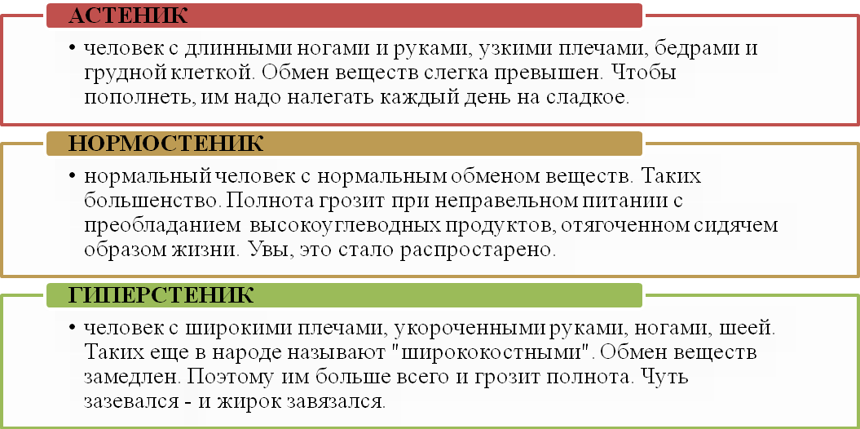

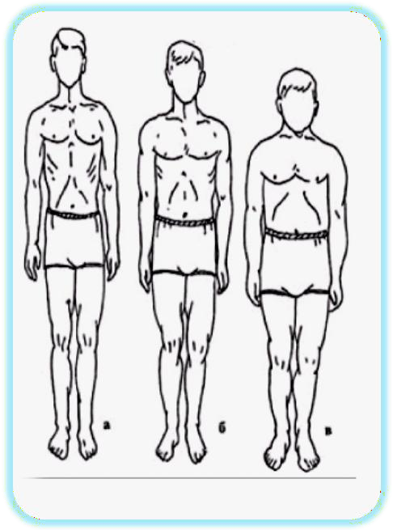
Рис. 1. Типы телосложения

ЗАДАНИЕ № 3

Для простейшей диагностики типа ориентируйтесь на описание и результаты замеров. Большим и указательным пальцами правой руки обхватите запястье левой в том месте, где выступает косточка. Обхватил легко, даже с перебором –
астеник. (а)
Едва обхватили, даже напрячься пришлось – нормостеник. (б)
Обхват не получился. Как ни старались

гиперстеник. (в)

Астеник

ЗАДАНИЕ № 4
Для оценки гармоничности телосложения можно пользоваться методом антропометрических индексов, таких как индекс Кетле (индекс массы тела (ИМТ).
Весоростовой показатель (индекс Кетле) определяется по формуле:
вес (в килограммах) разделить на возведенный в квадрат рост (в метрах),
ИМТ = вес (кг): (рост (м))2.
Если индекс массы тела равен:
- менее 18,5 — у вас недостаточная масса тела;
- 20–25 — не стоит волноваться: у вас нормальный вес, который находится в гармонии с миром;
- 25–30 — вам стоит начать заботиться о своем организме; у вас имеется избыточная масса тела . Дальнейшее накопление жира увеличивает риск развития различных болезней и ухудшения общего состояния здоровья;
- 30–35 — вы имеете явную склонность к ожирению, поэтому необходимо приложить все усилия, чтобы снизить этот показатель;
- 35 и более — у вас ожирение третьей степени; следует бить тревогу и начинать активно работать над восстановлением былой формы.
Определите свой весоростовой индекс (индекс Кетле). Результаты заносите в общую таблицу на стр. 9.

ЗАДАНИЕ № 5
Измерение окружностей: (результаты измерений внести в табл. на стр. 9)

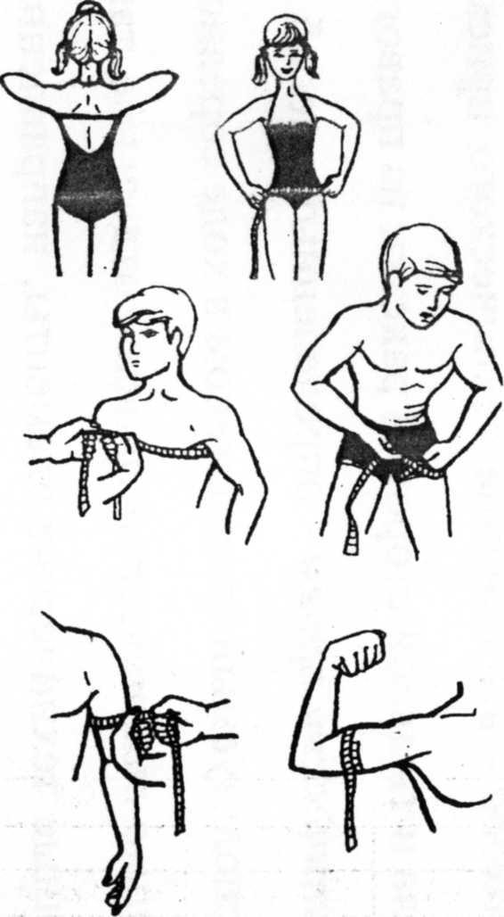
- Окружность грудной клетки (лента
располагается строго под грудью) 86 см;
- Окружность талии 72см;
- Окружность таза (лента располагается по
наиболее выступающей части ягодиц) 88см;
- Окружность правого и левого бедра (измеряется по наиболее объемной ее части) 52 см;
- Окружность правого/ левого бицепса (измеряет- ся у юношей окружность руки в верхней ее трети, приблизительно на уровне груди) в состоянии:
  - покоя 25см
  - напряжения 27см;

Рис. 2. Измерение
- Окружность правой и левой голени (измеряется

окружностей
наиболее объемная часть голени) _____
__35________ см.

ПОЗНАЙ СЕБЯ

Сердце – это мышца, «мотор нашего организма». Основная особенность этой мышцы – то, что она сокращается без участия воли человека. Сердечная мышца состоит из поперечно-полосатых мышечных волокон. Они сокращаются быстро.
Частота сердечных сокращений (пульс). ЧСС человека можно определить по пульсу. Пульс – колебания стенки артерии при пульсации крови. Обычно пульс считается на сонной или лучевой артерии.
В покое частота сердечных сокращений (ЧСС) у взрослого нетренированного человека равна 65-75 уд/мин. У хорошо тренированного человек ЧСС в покое чаще всего ниже 60 уд/мин.

ЗАДАНИЕ № 6

Подсчитайте свою частоту сердечных сокращений в покое. Ваша ЧСС в покое (сидя) 68 ударов в минуту.

ЧСС даже при легкой работе повышается мгновенно. Так, в частности, если вы из положения, сидя медленно встанете, то ЧСС увеличится.

Для определения уровня функциональной подготовленности используются различные функциональные пробы.

ЗАДАНИЕ № 7

Медленно встаньте. Подсчитайте свой пульс за 15 сек.

ударов в минуту

Определите разность между ЧСС (стоя) и ЧСС (сидя) = 6
напишите

МЫШЦЫ
У человека насчитывается более 600 различных мышц. Мышц делятся на три вида: гладкие, сердечная мышца и мышцы скелета. Гладкие мышцы покрывают стенки кровеносных сосудов, а также внутренние органы и кожу. Их работа не зависит от воли человека, сокращаются они медленно, но очень выносливы. Сердечная мышца состоит из поперечно-полосатых мышечных волокон. Они сокращаются быстро; как и гладкие мышцы, сердечная мышца работает без участия воли человека.
Скелетная мускулатура, которую мы называем мышцами – поперечно- полосатые мышцы; их работа находится под волевым (произвольным) контролем. Они характеризуются тем, что быстро сокращаются и так же быстро утомляются.

ЗАДАНИЕ № 8
Составьте комплекс упражнений для развития силовой выносливости, гибкости (или другой физической нагрузки на ваше усмотрение) на 15 мин. Выполните комплекс упражнений. После каждого упражнения произведите подсчет ЧСС (за 15 сек. х 4= ЧСС за мин).

№ упр. | Содержание упражнения | Дозировка (кол-во повторений) | ЧСС на 1 мин. | Время отдыха между упр-ми
1 | Разминка (бег на месте, вращения суставов, наклоны) | 6–8 мин | 90 уд/мин | 1 мин
2 | Приседания | 20 раз | 110 уд/мин | 30 сек
3 | Отжимания от пола | 15 раз | 120 уд/мин | 30 сек
4 | Планка | 40 сек | 125 уд/мин | 45 сек
5 | Подъем туловища (пресс) | 20 раз | 130 уд/мин | 30 сек
6 | Наклоны и растяжка (на гибкость) | 2 мин | 100 уд/мин | —
 | 1 мин. после нагрузки | — | 110 уд/мин | —
 | 2 мин. после нагрузки | — | 95 уд/мин | —
 | 3 мин. после нагрузки | — | 85 уд/мин | —

ФИЗИЧЕСКИЕ КАЧЕСТВА ЧЕЛОВЕКА

Физические качества человека. Под физическими качествами следует понимать функциональные свойства организма, определяющее успешность его двигательной деятельности.
В России принята классификация выделяющая пять физических качеств:
- гибкость;
- быстрота;
- сила;
- выносливость;
- ловкость (координационные способности)

ЗАДАНИЕ № 9
Измерите расстояние между пятками при поперечном шпагате. Измерьте максимальное расстояние.

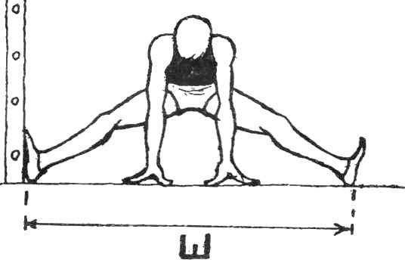
Рис.3. Методика измерения подвижности тазобедренном суставе

Результаты в сантиметрах занести в таблицу на стр. 10.

ЗАДАНИЕ № 10

Влияние специализированной разминки на подвижность в тазобедренных суставах.
- Перед началом разминки измерьте максимальное расстояние между пятками при поперечном шпагате в см. (рис.3)
- Выполните 6-8 специальных упражнений по 15-20 раз каждое с максимально возможной амплитудой:
  - махи левой и правой ногой вперед, назад;
  - выпады одной ногой в сторону с покачиванием в приседе;
  - максимально возможные подтягивание колена к туловищу;
  - вращение таза с максимальной амплитудой и др. упр.
Повторите измерения между пятками при поперечном шпагате после специализированной разминки. (результаты измерений внести в табл. на стр. 10)

ЗАДАНИЕ № 11

Оценка гибкости в положении сидя в сантиметрах. Сядьте на пол, ноги вместе, прямые. Медленно, без рывковых движений, выполните наклон вперед до касания пальцами рук носков ног и держать 2-3 с. Если руки выступают за пальцы ног (измеряется линейкой) на какое-то количество сантиметров, то гибкость оценивается как положительная (+ см). Если руки не достают до пальцев ног, то фиксируется на какое расстояние (– см), при этом гибкость отмечается как отрицательная. (рис. 4). Результаты занести в таблицу на стр. 10.
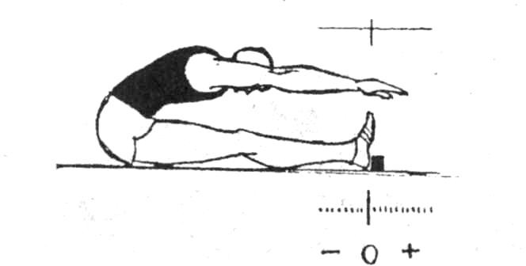

Рис. 4. Определение гибкости при наклоне туловища вперед

ЗАДАНИЕ № 12

Исходное положение: лежа на полу, руки у груди.
Выполнить сгибание – разгибание туловища (упражнение на пресс) за 1 мин.
Результат занесите в таблицу на стр. 10.

ЗАДАНИЕ № 13. Определите свои скоростные способности.

Выполнить прыжки на скакалке в течение 1 минуты, количество выполненных прыжков занести в таблицу на стр. 10.

ЗАДАНИЕ № 14

Сделайте разминку 6 – 8 мин. Выполните прыжок в длину с места (лучший результат из 2-х попыток занесите в таблицу на стр. 10).
ВНИМАНИЕ! Прыжки выполняйте только в спортивной обуви!
Если есть медицинские противопоказания к выполнению упражнений – пропустите это задание.

ИНДИВИДУАЛЬНАЯ КАРТА СТУДЕНТА

№ п/п | Показатели | Дата измерения
№ п/п | Показатели | 1 семестр | 2 семестр | 3 семестр | 4 семестр | 5 семестр | 6 семестр
1 | Рост (см) | 185
2 | Вес (кг, г) | 61
3 | Окружность грудной клетки  (см) | 86
3 | а) покой | 85
3 | б) вдох | 93
3 | в) экскурсия  грудной клетки – разница между вдохом и выдохом (см) | 8
4 | Индекс Кетле | 17.5
5 | Обхват талии  (см) | 73
6 | Окружность таза  (см) | 88
7 | Окружность бицепса  в покое (см) | 25
8 | в напряжении  (см) | 27
9 | ЧСС в покое | 68

ПОКАЗАТЕЛИ УРОВНЯ ДВИГАТЕЛЬНОЙ И ФУНКЦИОНАЛЬНОЙ ПОДГОТОВЛЕННОСТИ
№ п/п | Показатели  Дата измерения | Величина показателя (результат)
№ п/п | Показатели  Дата измерения | 1 семестр | 2 семестр | 3 семестр | 4 семестр | 5 семестр | 6 семестр
1. | Прыжок в длину с  места (см)  Задание 14 | 2.5М
2. | Сгибание- разгибание туловища за 1 мин  (упражнение на пресс) (кол-во)  Задание 12 | 40
3. | Подвижность тазобедренного сустава до разминки  (см)  Задание 9 | 100
3. | Подвижность тазобедренного сустава после разминки  (см)  Задание 10 | 110
4. | Гибкость в положении сидя  (± см)  Задание 11 | 5
5. | Прыжки на скакалке за 1 минуту (количество)  Задание 13 | 20  (я не могу  с ней  управиться)

